LAPORAN PRAKTIKUM
MATA KULIAH PEMROGRAMAN MOBILE



Oleh :
NAMA: FAJAR RAMADHAN
NIM: 23SA31A065

PROGRAM STUDI TEKNOLOGI INFORMASI
FAKULTAS ILMU KOMPUTER
UNIVERSITAS AMIKOM
PURWOKERTO
2025

LAPORAN PRAKTIKUM 10 GIT DAN GITHUB
- Setup dan Konfigurasi
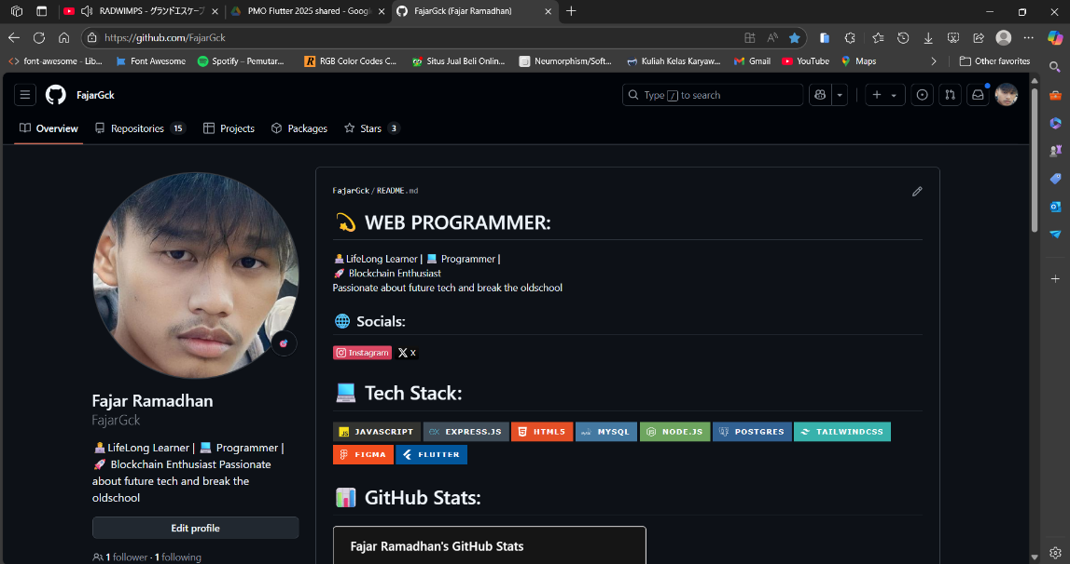
  - Pastikan sudah membuat akun Github di github.com dan download git di git-scm.com/download/win

  - Atur username dan password global git di CMD dengan:
- git config --global user.name "Username di github"
- git config --global user.email "emailgithub@gmail.com"
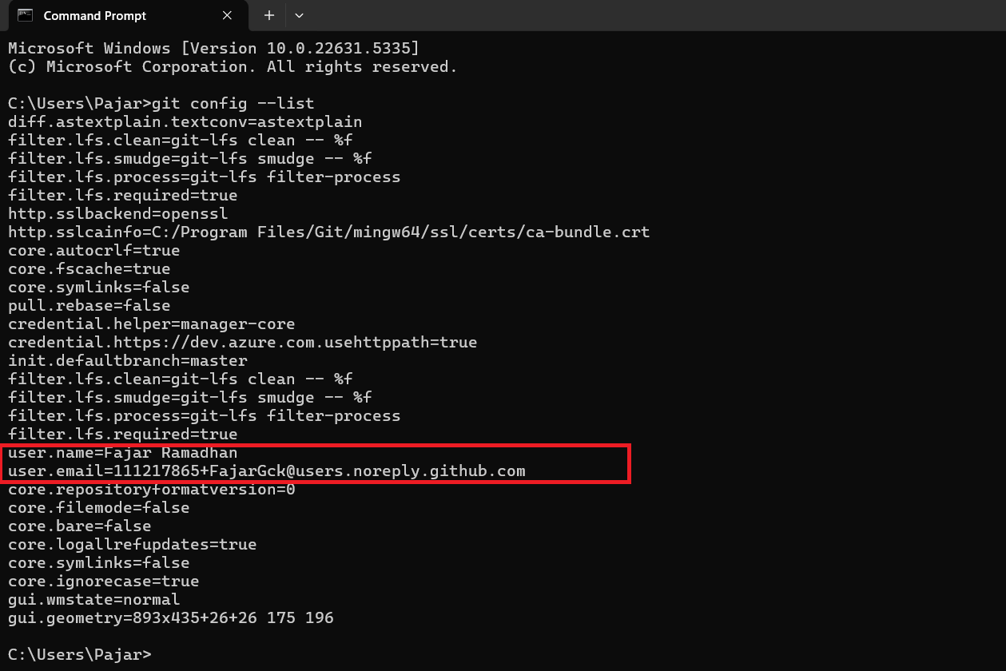
- git config –list (untuk cek hasil konfigurasi)

  - Kemudian install extension git pull request
  - Sync akun github di VsCode
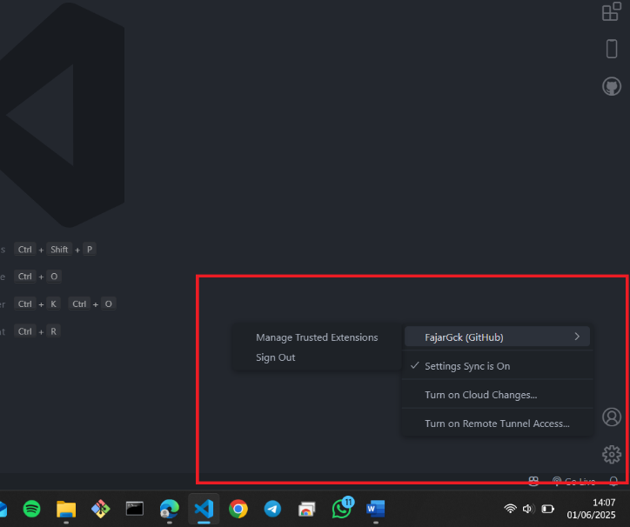
- Membuat Repository Projek Baru
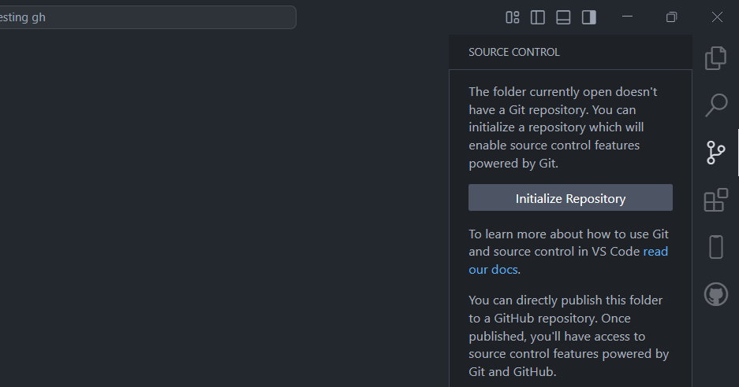
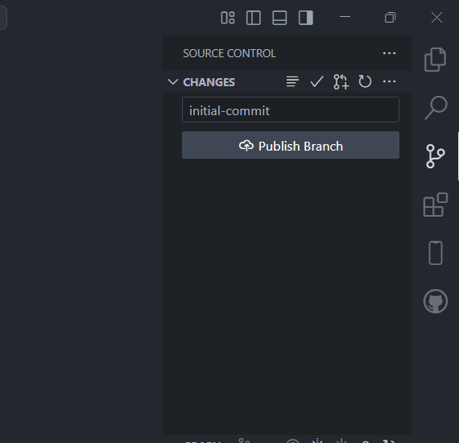
  - Init repo pada soucre controll dan masukan message initial commitnya

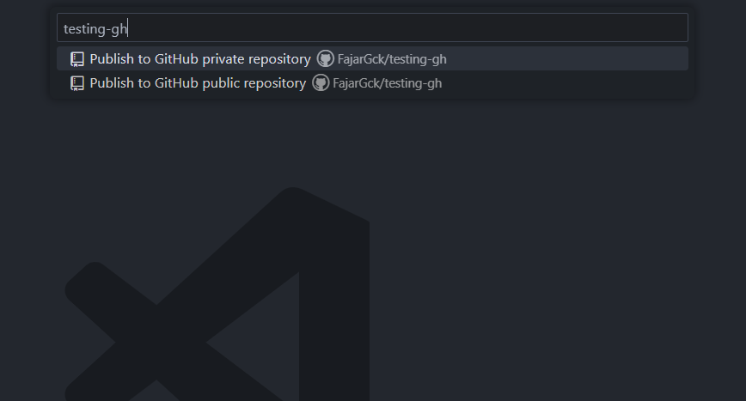
  - Beri nama repo dan Publish branch dengan private

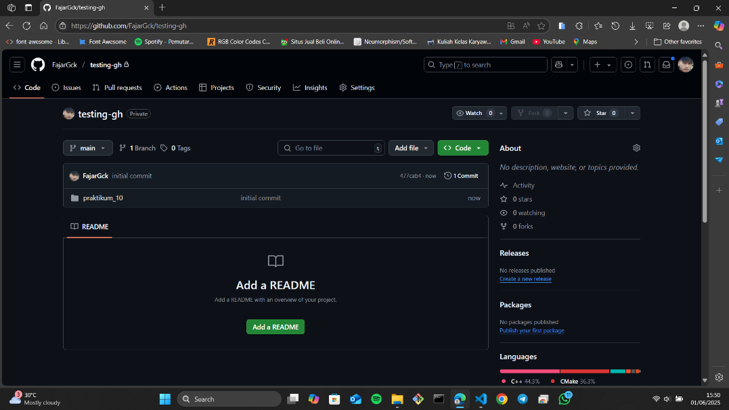
- Kolaborasi Github
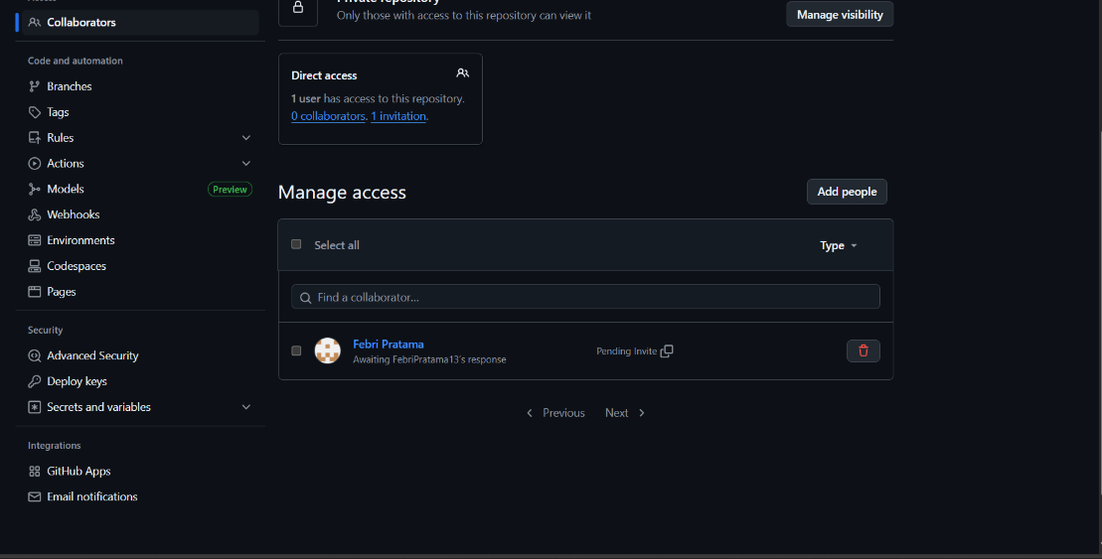
  - Invite anggota tim ke repo di setting, collaboration dan add people tambahkan email atau username team

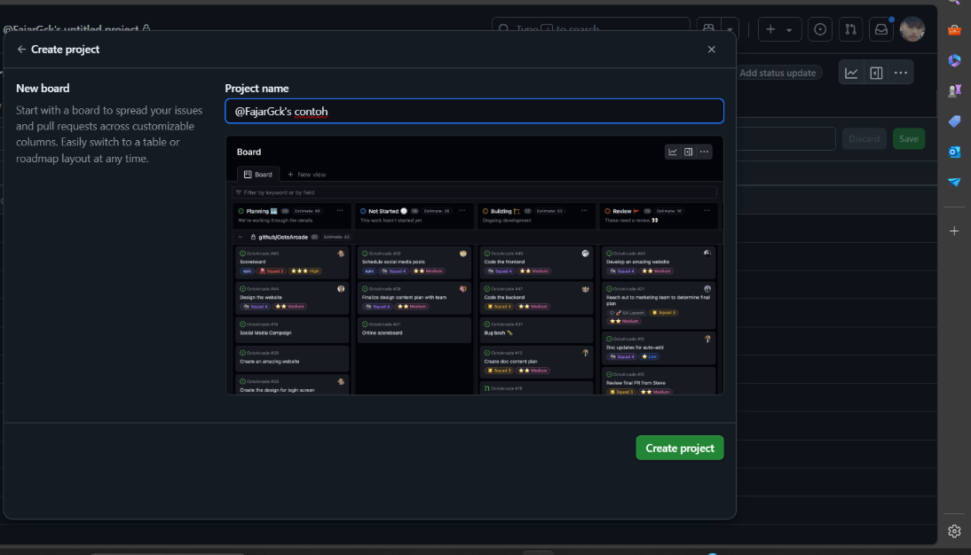
  - Buat Projek baru di todo dengan template board dan beri nama
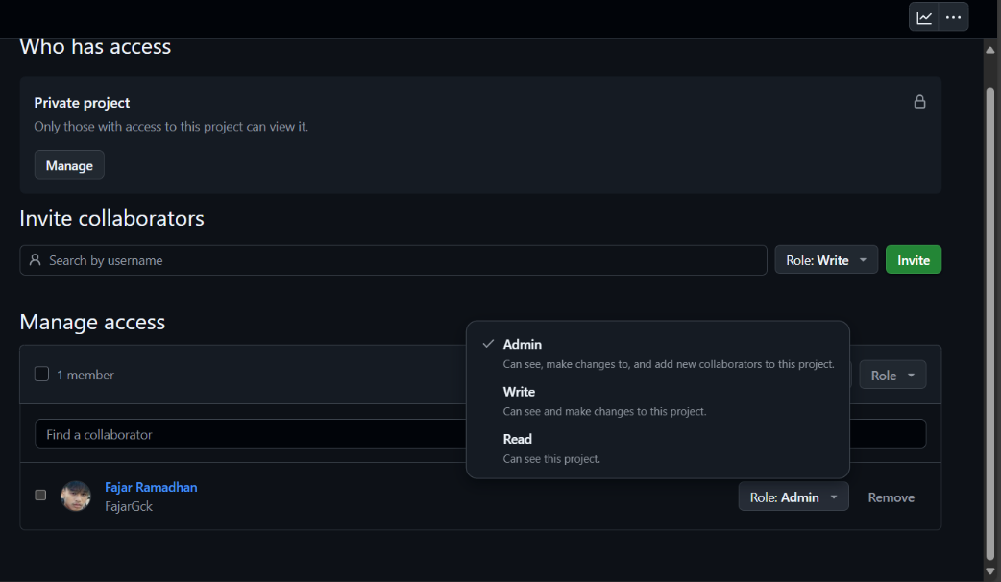
  - Kemudian setting hak akses masing-masing anggota

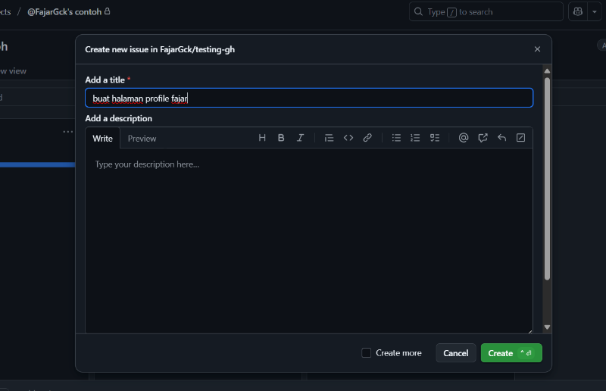
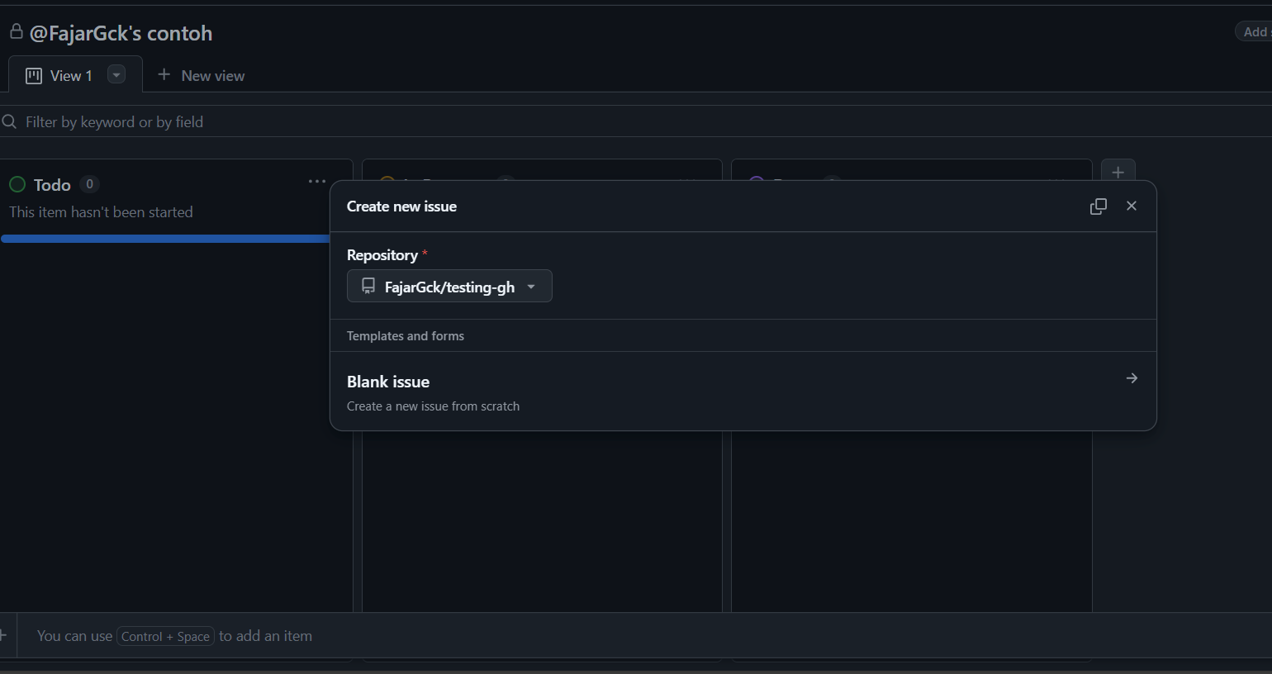
  - Buat todo untuk dapat dikerjakan oleh salah satu anggota dengan klik add item, kemudian beri judul dan deskripsi bila perlu dan pastikan di tuju ke repository yang sesuai

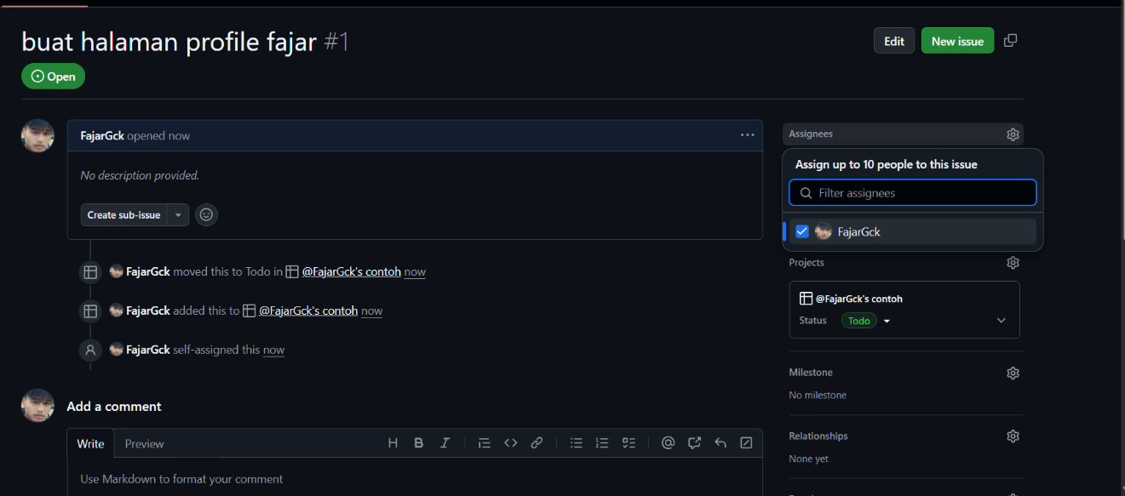
  - Limpahkan tugas ke salah satu anggota dengan klik open in new tab salah satu todo kemudian klik assignes ke anggota yang dituju
  - Untuk mengerjakan issue setelah clone repo maka di menu github vsCode ada di myissue kemudianklik issue yang akan dikerjakan untuk masuk ke branch dan mengerjakan tugas yang telah dilimpahkan
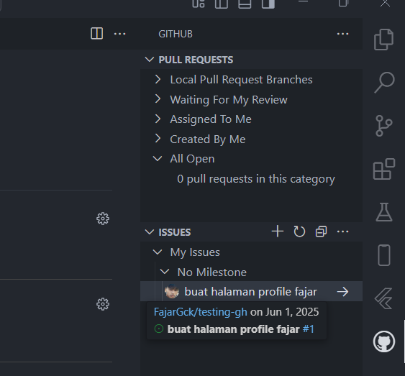
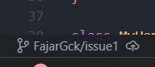
- Mengerjakan tugas
  - Setelah mendapatkan tugas dan masuk ke branch tugas atau issue dan telah menyelesaikan tugas maka akan dilakukan commit di source control dan isikan pesan yang sesuai serta hanya commit file yang mengalami perubahan saja lalu publish branch
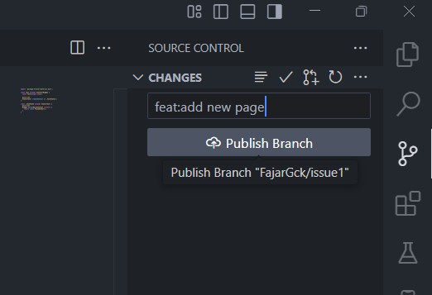
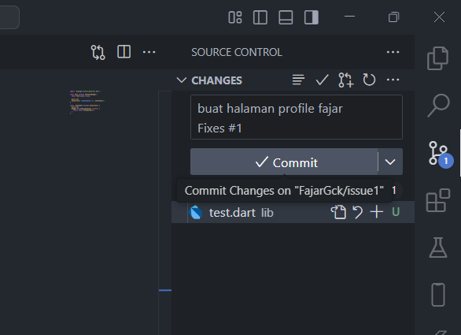

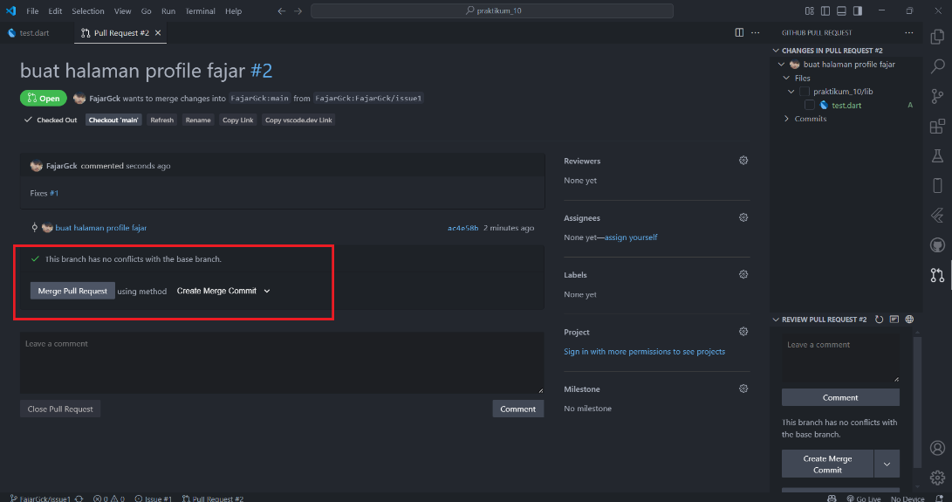
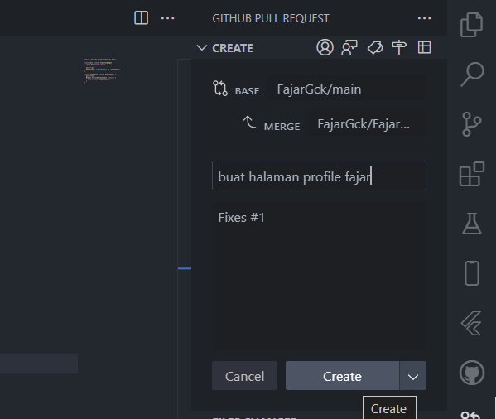
  - Setelah melakukan commit maka langkah selanjutnya melakukan pull request dan merge hasil request untuk menggabungkan kode dengan kode utama

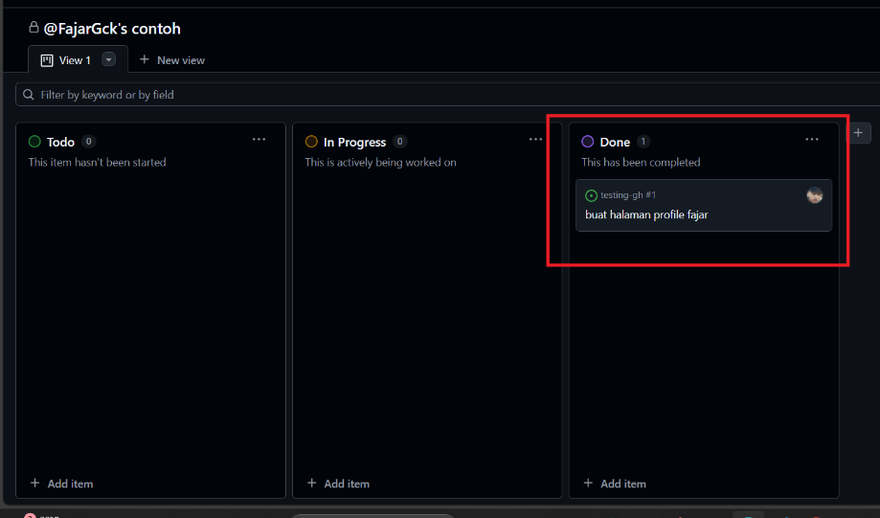
  - Hasilnya todo atau tugas yang tadinya in progress akan berpindah otomatis di table done

